

Факультет программной инженерии

И

Компьютерных технологий

Лабораторная работа №2

Вариант 311463

Преподаватель: Исаев А. , Каюков И.

Выполнил: Миллер А.Е

Группа: P3114

Санкт-Петербург

2020

*Текст задания:*

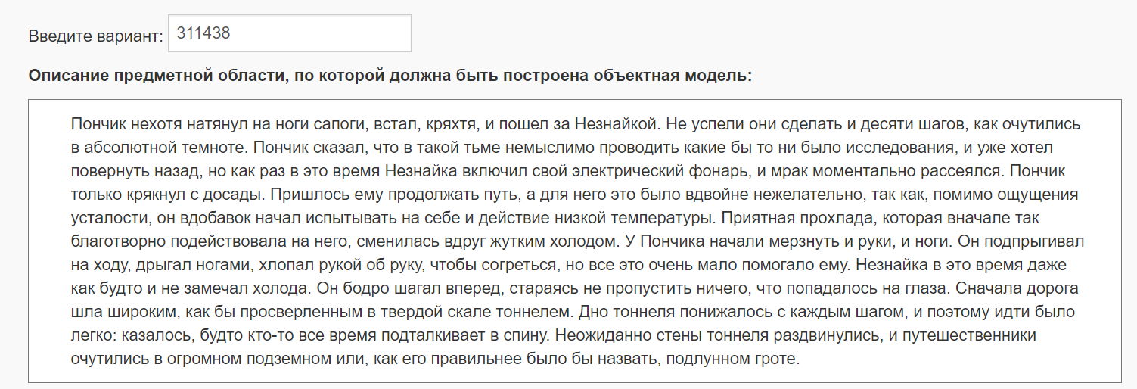

*Диаграмма классов*

См. в прикрепленных файлах

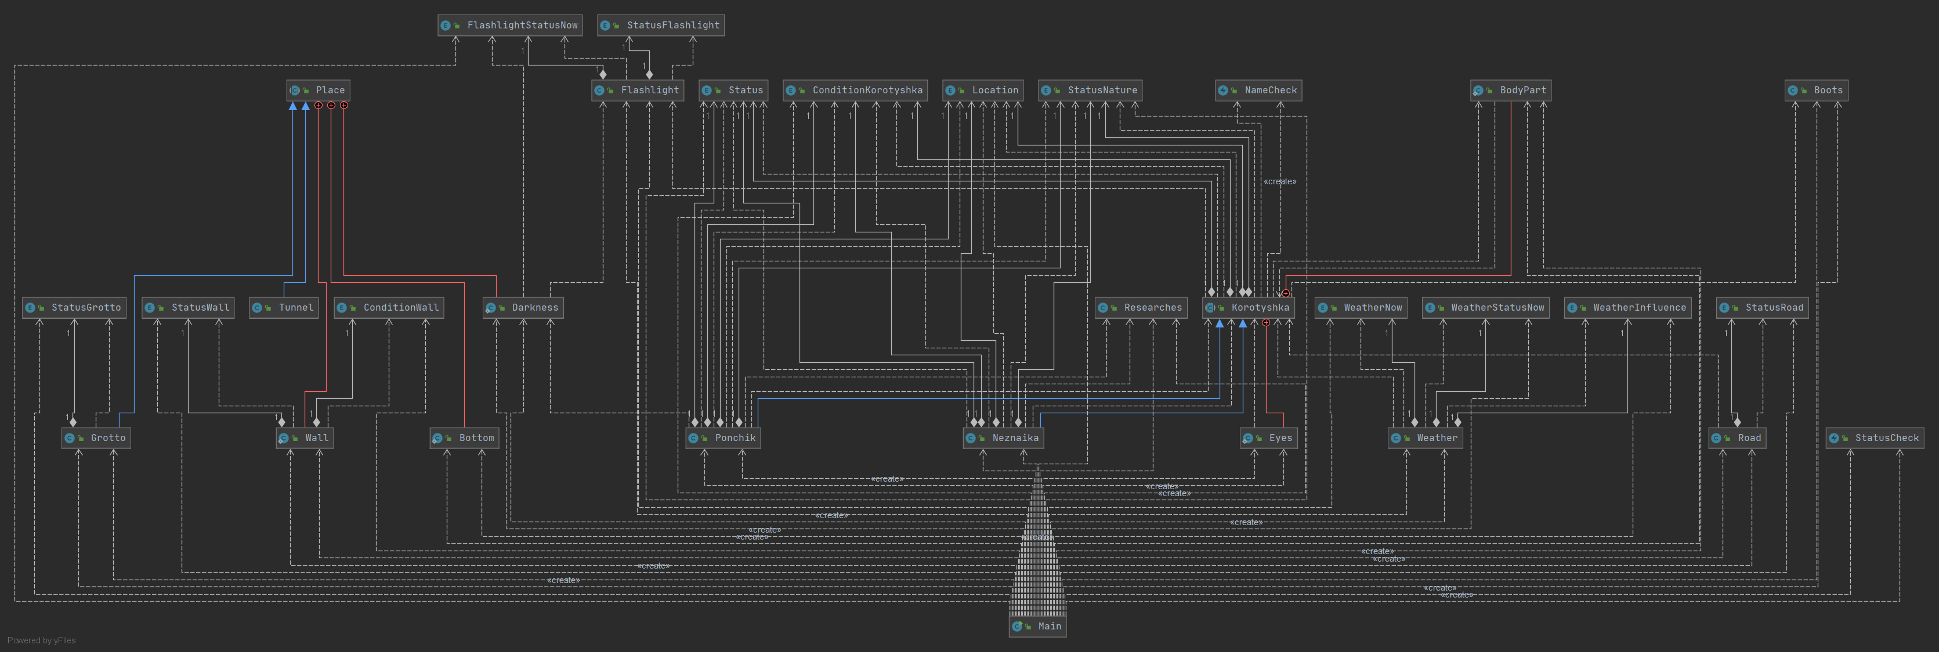

*Исходный код программы:*

Для демонстрации предоставлен Main.java

Остальное лежит на гитхабе. <https://github.com/SomeTh1n6/Programming>4

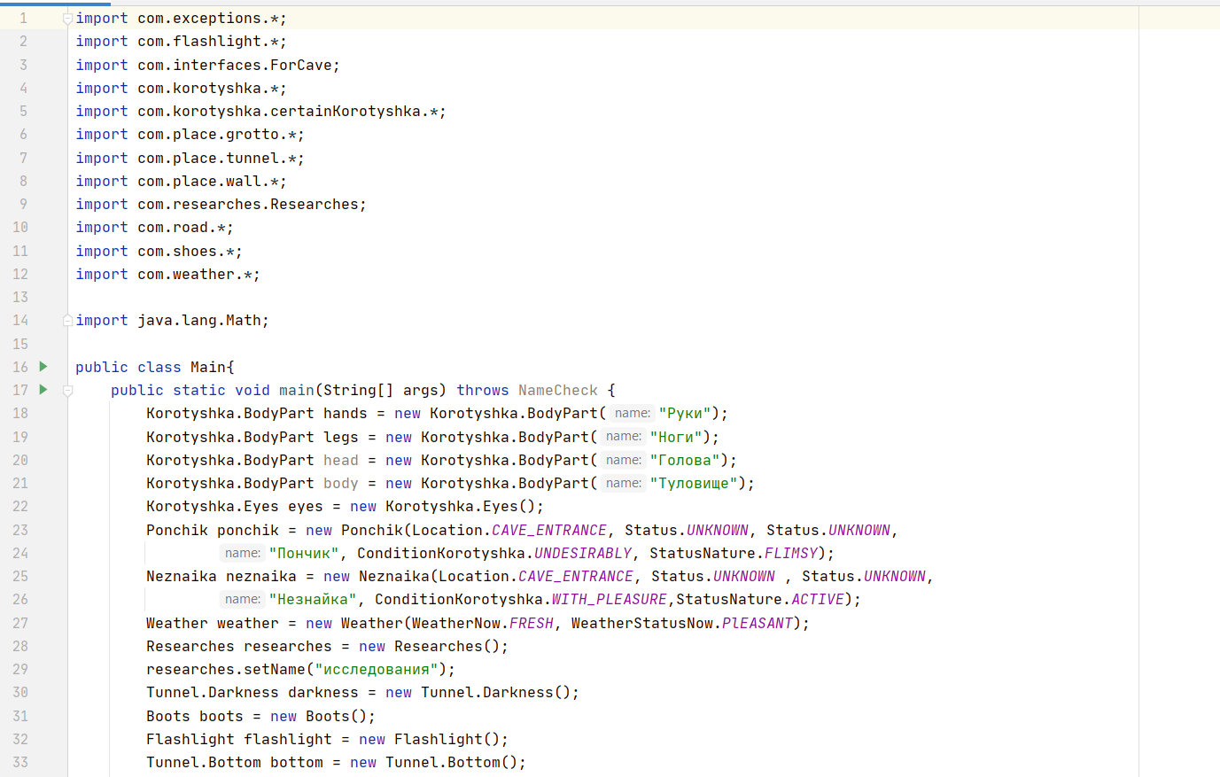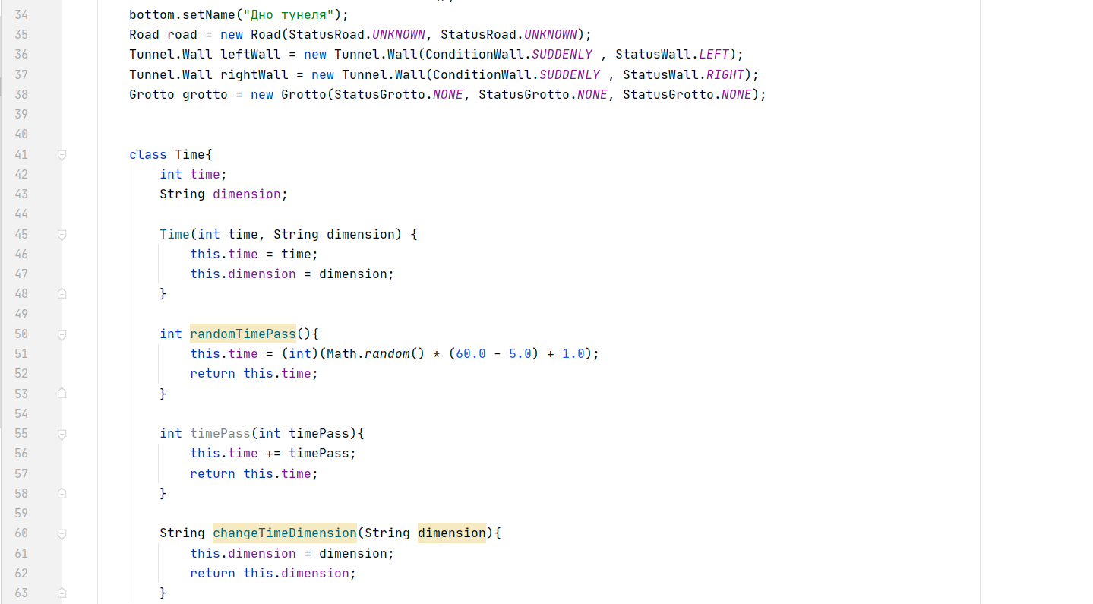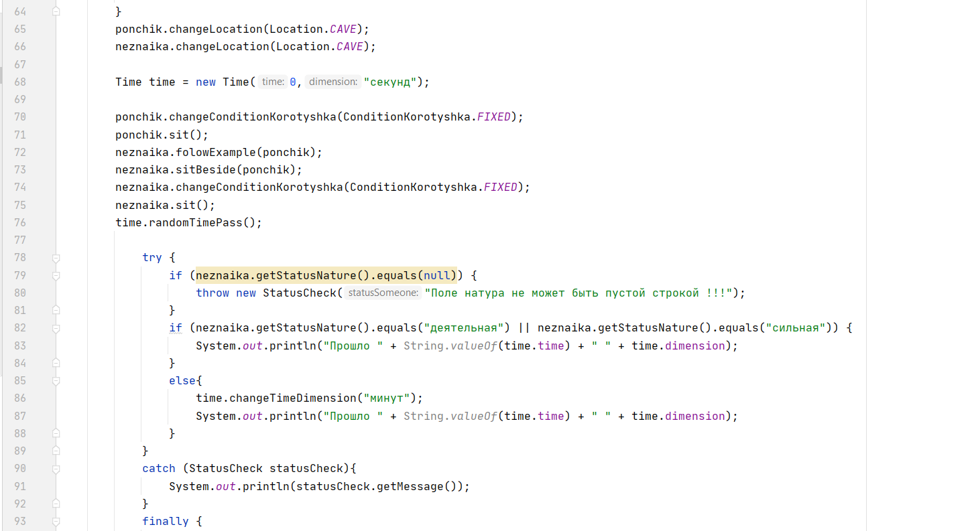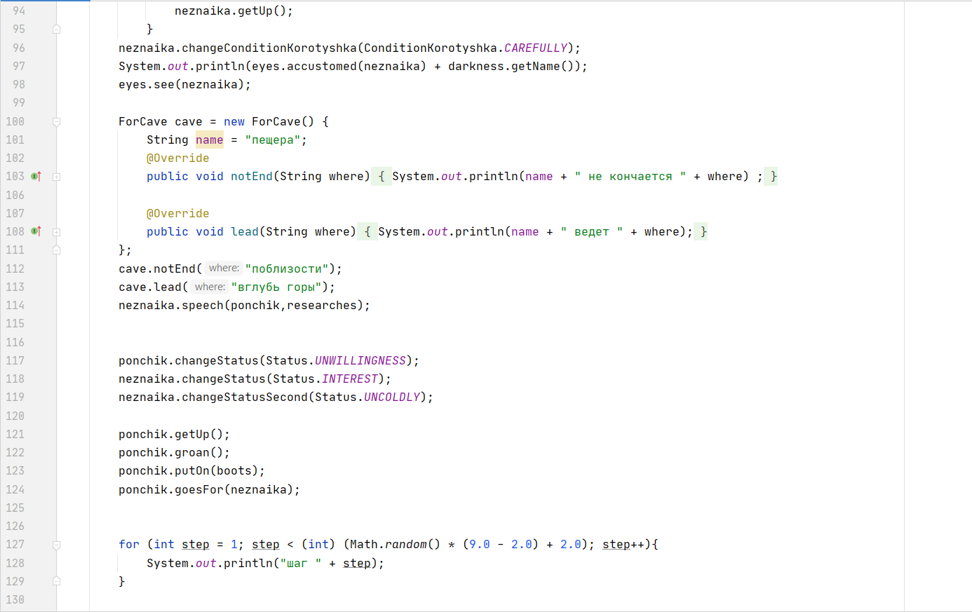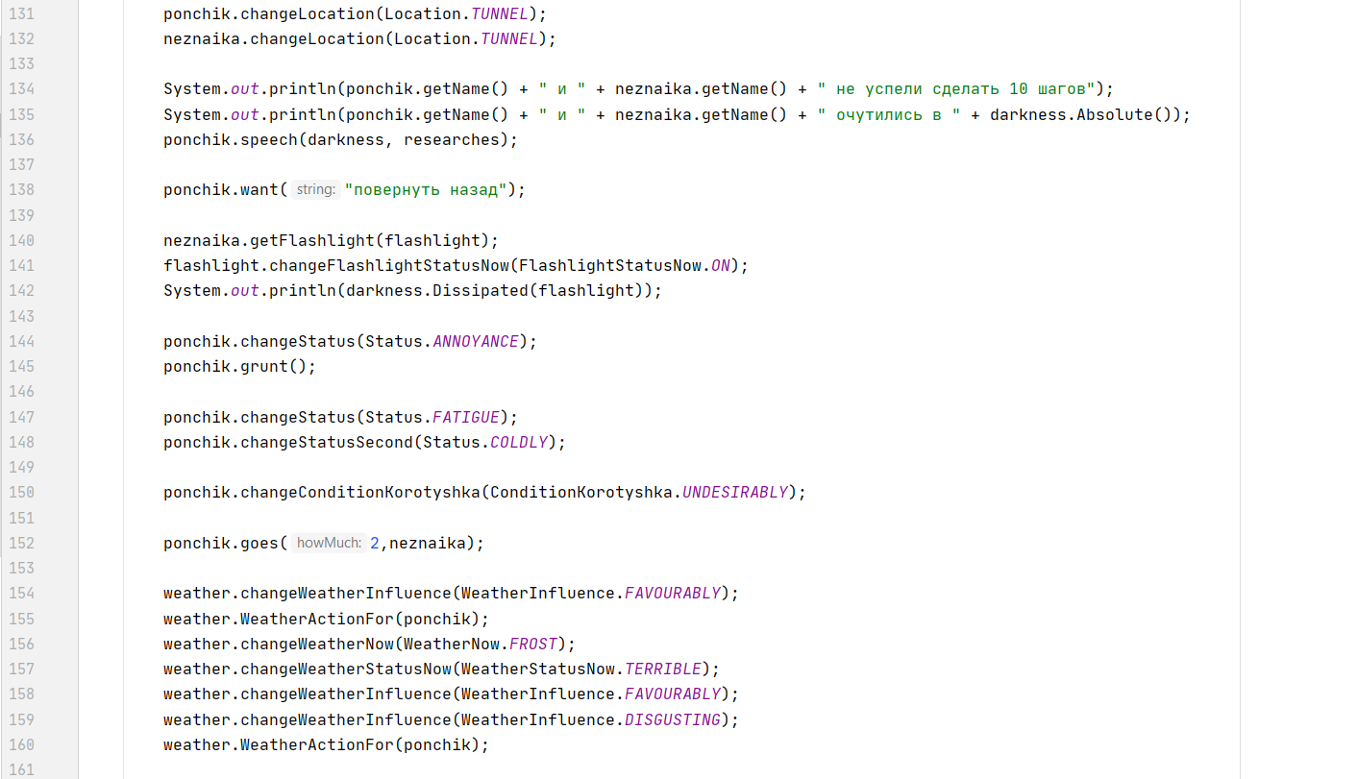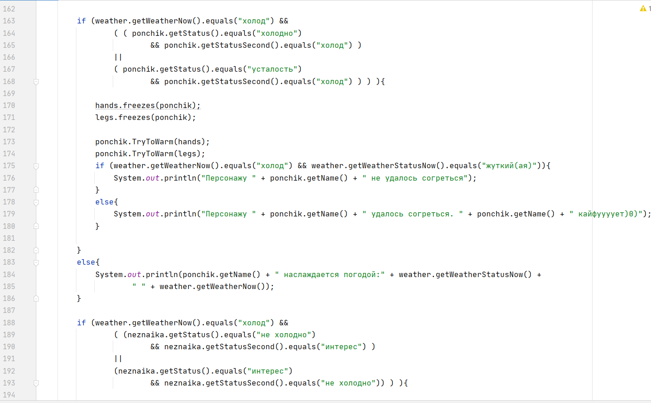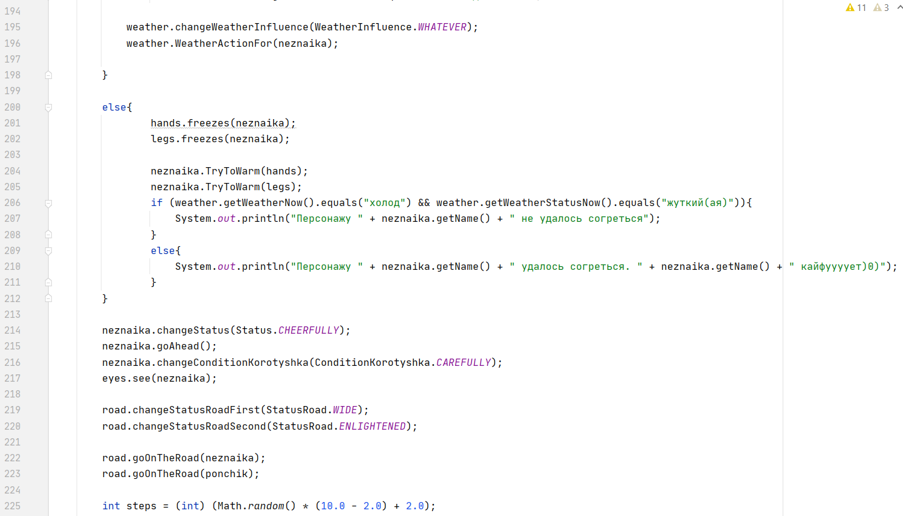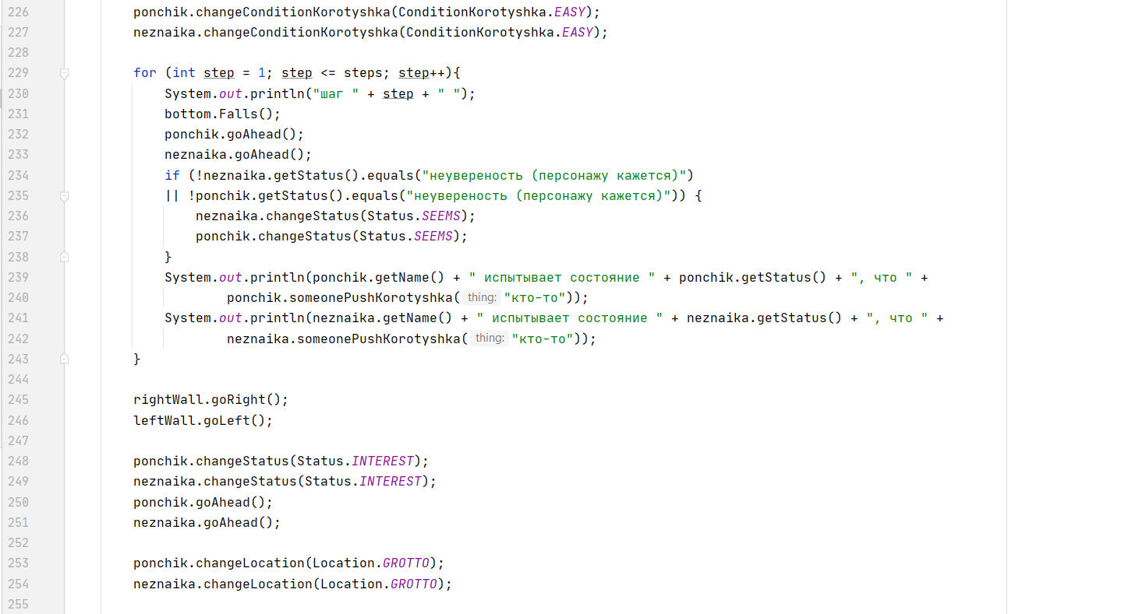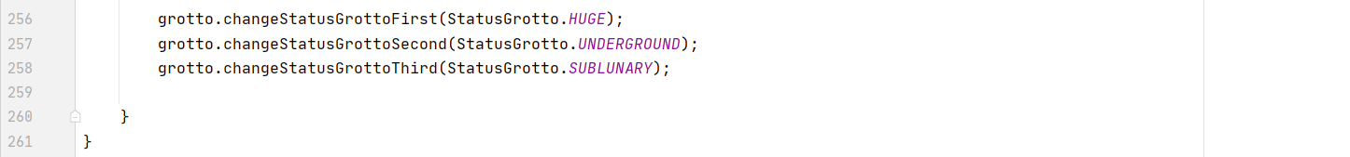

*Результат работы программы*

Пончик перемещается на локацию пещера

Незнайка перемещается на локацию пещера

неподвижно Пончик сидит

Незнайка следует примеру персонажа Пончик

Незнайка присаживается рядом с персонажем Пончик

неподвижно Незнайка сидит

Прошло 30 секунд

Незнайка встает на локации пещера испытывая неизвестное чувство

Глаза персонажа Незнайка привыкают к Темнота

внимательно Незнайка смотрит по сторонам Глазами

пещера не кончается поблизости

пещера ведет вглубь горы

Незнайка говорит , что необходимо провести исследования персонажем Пончик

Пончик теперь испытывает нежелание

Незнайка теперь испытывает интерес

Незнайка теперь испытывает еще и не холодно

Пончик встает на локации пещера испытывая нежелание

Пончик кряхтит на локации пещера испытывая нежелание

Пончик надевает сапоги

Пончик идет за Незнайка на локации пещера испытывая нежелание

шаг 1

шаг 2

Пончик перемещается на локацию тунель

Незнайка перемещается на локацию тунель

Пончик и Незнайка не успели сделать 10 шагов

Пончик и Незнайка очутились в абсолютная Темнота

Пончик сказал, что исследования проводить нельзя в такой Темнота

Пончик хочет сделать: повернуть назад

Незнайка берет электрический фонарь

фонарь теперь включен

Темнота рассеялась

Пончик теперь испытывает досада

Пончик крякает на локации тунель испытывая досада

Пончик теперь испытывает усталость

Пончик теперь испытывает еще и холод

Вдвойне нежелательно Пончик продолжает идти за Незнайка

приятный(ая) прохлада благоприятно влияет на персонажа Пончик

прохлада сменяется на холод

приятный(ая) холод сменяется на жуткий(ая) холод

жуткий(ая) холод ужасно влияет на персонажа Пончик

Руки персонажа Пончик замерзли

Ноги персонажа Пончик замерзли

Пончик Пончик прыгает для того чтобы было: ' Пончик согревается '. Пончик хлопает частью тела Руки, Пончик трясет частью тела Руки

Пончик Пончик прыгает для того чтобы было: ' Пончик согревается '. Пончик хлопает частью тела Ноги, Пончик трясет частью тела Ноги

Персонажу Пончик не удалось согреться

жуткий(ая) холод никак не влияет на персонажа Незнайка

Незнайка теперь испытывает бодрость

внимательно Незнайка идет вперед на локации тунель испытывая бодрость

внимательно Незнайка смотрит по сторонам Глазами

Дорога теперь широкая

Дорога теперь еще и просветленная

внимательно Незнайка идет вперед на локации тунель испытывая бодрость

по широкая и просветленная Дорога

нежелательно Пончик идет вперед на локации тунель испытывая усталость

по широкая и просветленная Дорога

шаг 1

Дно тунеля понижается на 7.743519409178233 сантиметров:

легко Пончик идет вперед на локации тунель испытывая усталость

легко Незнайка идет вперед на локации тунель испытывая бодрость

Незнайка теперь испытывает неувереность (персонажу кажется)

Пончик теперь испытывает неувереность (персонажу кажется)

Пончик испытывает состояние неувереность (персонажу кажется), что кто-то толкает его (персонажа Пончик)

Незнайка испытывает состояние неувереность (персонажу кажется), что кто-то толкает его (персонажа Незнайка)

шаг 2

Дно тунеля понижается на 4.316160013036077 сантиметров:

легко Пончик идет вперед на локации тунель испытывая неувереность (персонажу кажется)

легко Незнайка идет вперед на локации тунель испытывая неувереность (персонажу кажется)

Пончик испытывает состояние неувереность (персонажу кажется), что кто-то толкает его (персонажа Пончик)

Незнайка испытывает состояние неувереность (персонажу кажется), что кто-то толкает его (персонажа Незнайка)

шаг 3

Дно тунеля понижается на 4.518306973566924 сантиметров:

легко Пончик идет вперед на локации тунель испытывая неувереность (персонажу кажется)

легко Незнайка идет вперед на локации тунель испытывая неувереность (персонажу кажется)

Пончик испытывает состояние неувереность (персонажу кажется), что кто-то толкает его (персонажа Пончик)

Незнайка испытывает состояние неувереность (персонажу кажется), что кто-то толкает его (персонажа Незнайка)

шаг 4

Дно тунеля понижается на 9.796726449377184 сантиметров:

легко Пончик идет вперед на локации тунель испытывая неувереность (персонажу кажется)

легко Незнайка идет вперед на локации тунель испытывая неувереность (персонажу кажется)

Пончик испытывает состояние неувереность (персонажу кажется), что кто-то толкает его (персонажа Пончик)

Незнайка испытывает состояние неувереность (персонажу кажется), что кто-то толкает его (персонажа Незнайка)

шаг 5

Дно тунеля понижается на 11.902888446485864 сантиметров:

легко Пончик идет вперед на локации тунель испытывая неувереность (персонажу кажется)

легко Незнайка идет вперед на локации тунель испытывая неувереность (персонажу кажется)

Пончик испытывает состояние неувереность (персонажу кажется), что кто-то толкает его (персонажа Пончик)

Незнайка испытывает состояние неувереность (персонажу кажется), что кто-то толкает его (персонажа Незнайка)

шаг 6

Дно тунеля понижается на 8.413010087710898 сантиметров:

легко Пончик идет вперед на локации тунель испытывая неувереность (персонажу кажется)

легко Незнайка идет вперед на локации тунель испытывая неувереность (персонажу кажется)

Пончик испытывает состояние неувереность (персонажу кажется), что кто-то толкает его (персонажа Пончик)

Незнайка испытывает состояние неувереность (персонажу кажется), что кто-то толкает его (персонажа Незнайка)

шаг 7

Дно тунеля понижается на 11.122162485125045 сантиметров:

легко Пончик идет вперед на локации тунель испытывая неувереность (персонажу кажется)

легко Незнайка идет вперед на локации тунель испытывая неувереность (персонажу кажется)

Пончик испытывает состояние неувереность (персонажу кажется), что кто-то толкает его (персонажа Пончик)

Незнайка испытывает состояние неувереность (персонажу кажется), что кто-то толкает его (персонажа Незнайка)

шаг 8

Дно тунеля понижается на 9.131822246077952 сантиметров:

легко Пончик идет вперед на локации тунель испытывая неувереность (персонажу кажется)

легко Незнайка идет вперед на локации тунель испытывая неувереность (персонажу кажется)

Пончик испытывает состояние неувереность (персонажу кажется), что кто-то толкает его (персонажа Пончик)

Незнайка испытывает состояние неувереность (персонажу кажется), что кто-то толкает его (персонажа Незнайка)

шаг 9

Дно тунеля понижается на 3.1439728521233183 сантиметров:

легко Пончик идет вперед на локации тунель испытывая неувереность (персонажу кажется)

легко Незнайка идет вперед на локации тунель испытывая неувереность (персонажу кажется)

Пончик испытывает состояние неувереность (персонажу кажется), что кто-то толкает его (персонажа Пончик)

Незнайка испытывает состояние неувереность (персонажу кажется), что кто-то толкает его (персонажа Незнайка)

неожиданно правая Стена движется вправо

неожиданно левая Стена движется влево

Пончик теперь испытывает интерес

Незнайка теперь испытывает интерес

легко Пончик идет вперед на локации тунель испытывая интерес

легко Незнайка идет вперед на локации тунель испытывая интерес

Пончик перемещается на локацию грот

Незнайка перемещается на локацию грот

Грот теперь огромный

Грот теперь еще подземный

Грот теперь еще подлунный

*Вывод:*

Познакомился с исключениями, реализовал собственные классы исключений, изучил вложенные классы (static , non-static), анонимные классы.